Présentation

Titre : Comparons nos pas !

Années de scolarité concernées : 3P - 8P

Durée estimée : 1 à 2 périodes

Résumé : Il y a plusieurs manières de marcher ou de courir. Dans chaque cas, quelle est la longueur des pas (nombre de pas pour une distance donnée) et la fréquence des pas (nombre de pas pour un temps/une durée donné) ?

Énoncé élève

Il y a différentes manières de se déplacer à pied. Vous allez comparer vos pas dans quatre situations :
- marche lente (promenade)
- marche rapide (marche forcée)
- course lente (course d’endurance)
- course rapide (sprint)

Dans chaque cas vous allez compter le nombre de pas sur une distance donnée et compter le nombre de pas pour une durée donnée.

Vous allez noter vos résultats et chercher un moyen de comparer ces nombres en fonction de la manière de marcher ou de courir.
Commentaires pour l’enseignant-e

Titre : Comparons nos pas !

Années de scolarité concernées : 3P - 8P

Lien avec une activité sportive : CM 13 - 23 : Courses (courir vite, courir longtemps)

Prérequis
Être capable de dénombrer une collection d’objets jusqu’à 50

Objectifs / apprentissages visés
MSN 11 - 21 Dénombrer une collection d’objets.
MSN 14 - 24 Comparer, ordonner, mesurer et estimer des longueurs.
MSN 25 Représenter des situations mathématiques en triant et organisant des données.

Matériel :
- clepsydre ou sablier (voir annexes) ou chronomètre
- chevillière
- papier et crayon

Lieu de l’activité : salle de gymnastique ou à l'extérieur

Durée estimée : 2 périodes

Proposition de déroulement
La leçon débute par un échauffement spécifique des muscles utilisés pour la marche et la course.
L’enseignant donne la consigne de l’activité. Au besoin, il présente les différentes manières de marcher ou de courir. Chaque manière de se déplacer peut faire l’objet d’entraînement.
Pour les élèves les plus jeunes, on se contentera de comparer deux types de déplacement (marche et course)

Nombre de pas pour une distance donnée
Pour faciliter les comparaisons, l’enseignant définit la distance sur laquelle les élèves dénombrent leurs pas, la même pour tous les types de déplacement.
Pour la course d’endurance, le dénombrement de pas n'intervient donc que sur la fin du parcours ; si le temps est compté, on peut aussi demander aux élèves de courir comme s’ils avaient déjà couvert une très longue distance.
Les élèves dénombrent le nombre de pas pour chaque type de déplacement et notent leurs résultats. Il est possible de mettre les élèves par deux et de demander à l’un des élèves de dénombrer les pas que l’autre élève fait lorsqu’il marche ou qu’il court.
Nombres de pas pendant un temps (durée) donné
En fonction du niveau des élèves, l’enseignant peut donner par un coup de sifflet le départ et la fin du temps ou bien proposer une clepsydre ou un sablier ou bien donner une indication de temps (p. ex. 45 s). Pour faciliter les comparaisons, le temps durant lequel les élèves dénombrent leurs pas est le même pour tous les types de déplacement, quand bien même les élèves courent beaucoup plus longtemps dans le cas de la course d’endurance.
Les élèves dénombrent le nombre de pas pour chaque type de déplacement et notent leurs résultats. Il est possible de mettre les élèves par deux et de demander à l’un des élèves de dénombrer les pas que l’autre élève fait lorsqu’il marche ou qu’il court.
De retour en classe, les élèves comparent leurs résultats, cherchent un moyen de représenter le nombre de pas en fonction du type de déplacement et notent leurs constats.
Pour les élèves dès la 6P, il est possible de demander de calculer
- la longueur d’un pas en divisant la longueur totale par le nombre de pas ;
- la durée d’un pas en divisant le temps imparti par le nombre de pas ;
- la fréquence en divisant le nombre de pas par le temps.
Les résultats et les représentations devraient permettre d’établir s’il est vrai ou non …
- que plus on va vite, plus on fait de longues enjambées
- que lorsque l’on court, on fait des pas deux fois plus rapides qu’en marchant
- …

Analyse a priori de l'activité
Variables didactiques : distance, durée
Procédures :
  - dénombrement : de 1 en 1, de 10 en 10…
  - représentation : à l’aide d’un tableau à double entrée, d’un graphique…

Annexes

Fabrication d’une clepsydre
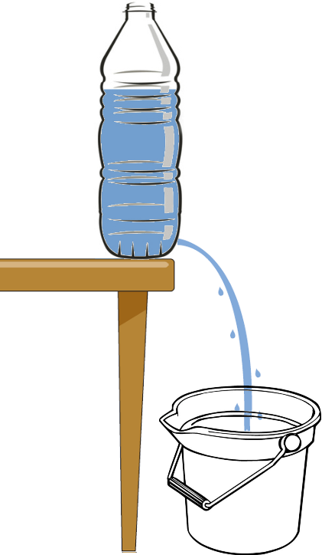
Matériel :
- bouteille en PET transparente de 1,5 l ;
- seau ;
- clou ou perceuse ;
- eau ;
- feutres effaçables pour tableau blanc.
Marche à suivre :
- percer un petit trou latéral au bas de la bouteille de PET à l’aide d’un clou chauffé à la flamme ou de la perceuse ;
- poser la bouteille au bord d’une table de sorte que le trou soit au-dessus du seau posé par terre ;
- remplir d’eau la bouteille en maintenant le trou bouché avec un doigt.
Mode d’emploi :
L’eau s’écoule dans le seau dès qu’on retire le doigt.
On remet le doigt pour interrompre l’écoulement.
Le niveau de l’eau peut être marqué à l’aide du feutre.

Fabrication d'un sablier
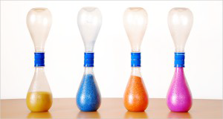

Matériel :
- 2 bouteilles de 50 cl ou 33 cl en PET transparent ;
- semoule, sel fin ou sable (de couleur ou pas) ;
- pistolet à colle ;
- ruban adhésif ;
- perceuse.
Marche à suivre :
- poncer légèrement le dessus des bouchons. Les fixer ensemble à l'aide du pistolet à colle ;
- lorsque la colle est sèche, renforcer l'adhérence en entourant les deux bouchons d'un ruban adhésif ;
- percer les deux bouchons en leur centre à l'aide de la perceuse avec une mèche adaptée au débit désiré ;
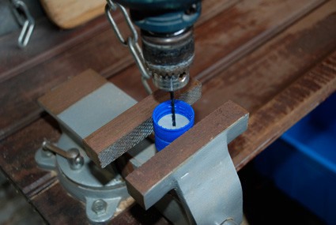
- verser le sel, la semoule ou le sable dans une bouteille (environ 25 cl) ;
- visser les deux bouchons unis aux deux bouteilles.

Réglages :
Pour modifier le temps d’écoulement, il est plus simple de jouer sur le diamètre de l’orifice et sur la taille du grain du sable que sur la quantité de sable.
Le sable à gros grains convient pour des sabliers de courte durée et le sable à grains fins pour des sabliers de plus longue durée.
Un jeu complet de mèches à percer permet de commencer avec des orifices inférieurs et d’affiner en agrandissant ces orifices jusqu’à obtenir la bonne durée d’écoulement.
Chronométrer les durées d’écoulement pour être le plus proche possible des durées souhaitées.
Même avec du sable très fin (sable du désert pour reptiles), un diamètre inférieur à 2,5 mm occasionne des blocages dans l’écoulement. À noter que l’humidité et la présence de grains agrégés peuvent également gêner l’écoulement.
Les rapports suivants offrent une référence à titre indicatif :
33 cl gros grain + orifice de 8 mm = 1 min
33 cl gros grain + orifice de 4,2 mm = 5 min
33 cl grain fin + orifice de 5,5 mm = 10 min
33 cl grain fin + orifice de 2,5 mm = 30 min
Pour une durée de 2-3 min, prévoir un orifice de 6 mm environ…
D’après : http://www.lejardindekiran.com/le-temps-qui-passe-sabliers-colores/

